Analisis Jalur Trans Kutaraja di Kota Banda Aceh
di Tinjau Dari Pengembangan Wilayah
R Anggeraeni^{1*}, N Fadhly² , Ashfa Achmad³
¹ Magister Teknik Sipil, Fakultas Teknik Sipil, Universitas Syiah Kuala, Banda Aceh, Indonesia
²Jurusan Teknik Sipil, Fakultas Teknik, Universitas Syiah Kuala, Banda Aceh, Indonesia.

*4nggeraeni@gmail.com

ABSTRACT
Banda Aceh City is the capital of Aceh Province with a population growth rate of 1.97%, has a city spatial planning area of ​​6,136 Ha, or 5,903 Ha based on digitizing Satellite Imagery, with a population in 2019 of 270,321 thousand people, and a density population of 4,405 people/ km² . Trans Kutaraja is one mode of transport public road based in the city of Banda Aceh has been in operation since 2016. Banda Aceh with all aktivistas in it continues to develop, the land use pattern is dominated by residential areas of 52.62%, trade and services areas of 13.38%, public service areas of 6.30%, office areas of 2.37% and mixed areas of 2.79%. Population density can affect accessibility in achieving travel destinations , increasing travel will lead to the need for transportation facilities , currently the percentage of Trans Kutaraja service coverage still has not reached all corners of the city of Banda Aceh, which is 31%.
Keywords: Public Transportation, Accessibility, Banda Aceh City.
ABSTRAK
Kota Banda Aceh merupakan ibukota Provinsi Aceh dengan laju pertumbuhan penduduk sebesar 1,97%, memiliki lingkup wilayah perencanaan tata ruang kota seluas 6.136 Ha, atau seluas 5.903 Ha berdasarkan digitasi Citra Satelit, dengan jumlah penduduk pada tahun 2019 sebesar 270.321 ribu jiwa, serta kepadatan penduduk sebesar 4.405 jiwa/km². Trans Kutaraja merupakan salah satu moda transportasi publik berbasis jalan yang ada di Kota Banda Aceh telah beroperasi sejak tahun 2016. Kota Banda Aceh dengan segala aktivistas didalamnya terus mengalami perkembangan, pola penggunaan lahan didominasi oleh kawasan perumahan sebesar 52,62%, kawasan perdagangan dan jasa sebesar 13,38%, kawasan pelayanan umum sebesar 6,30%, kawasan perkantoran sebesar 2,37% serta kawasan campuran sebesar 2,79%. Kepadatan penduduk dapat mempengaruhi aksesibilitas dalam mencapai tujuan perjalanan, peningkatan perjalanan akan menimbulkan kebutuhan akan sarana transportasi, saat ini persentase cakupan pelayanan Trans Kutaraja masih belum menjangkau seluruh pelosok kota Banda Aceh yaitu sebesar 31%.
Kata Kunci : Transportasi Publik, Aksesibilitas, Kota Banda Aceh.

- Pendahuluan
Kota Banda memiliki lingkup wilayah perencanaan tata ruang kota seluas 6.136 Ha, atau luasan berdasarkan digitasi pada Citra Satelit seluas 5.903 Ha, berdasarkan data statistik Kota Banda Aceh Tahun 2020, jumlah penduduk pada tahun 2019 sebesar 270.321 ribu jiwa, serta kepadatan penduduk sebesar 4.405 jiwa/km2, dengan laju pertumbuhan penduduk sebesar 1,97 persen.
Kecamatan Baiturrahman memiliki kepadatan penduduk tertinggi, yaitu sebesar 8.412 jiwa/km2, sedangkan Kecamatan Kuta Raja memiliki kepadatan penduduk terendah sebesar 2.668 jiwa/km2, untuk data jumlah penduduk dan kepadatan penduduk dari tahun 2015 – 2019.
Perkembangan kota terus meningkat seiring dengan perkembangan jumlah penduduk sehingga aktivitaspun semakin beragam, kebutuhan akan sarana transportasi dalam mobilitas antar ruang wilayah maupun antar wilayah yang lebih luas sangat perlukan (Arif, 2009).
Laju pertumbuhan PDRB atas dasar harga konstan kota Banda Aceh tahun 2019 untuk sektor tranportasi berdasarkan data dari statistik Kota Banda Aceh adalah sebesar 9,07% atau sebesar 1687,84 milyar rupiah. Kebutuhan mobilitas penduduk semakin meningkat sehingga perlunya perencanaan infrastruktur transportasi dan struktur ruang kota yang dapat mengatur lokasi aktivitas struktur ruang dan aksesibilitas kota tersebut dimana masing - masing struktur ruang kota memiliki dampak pada bangkitan dan tarikan lalu lintas serta sebaran pergerakannya.
Belum meratanya pembangunan infrastruktur transportasi pada setiap Kecamatan yang ada di Kota Banda Aceh dapat terlihat dari pembangunan jalan kota dan jalan desa, kecamatan Kuta Raja memiliki persentase terpendek yaitu 7,26 persen dari keseluruhan panjang jalan kota 683,56 km dan 4,94 persen dari keseluruhan jalan desa 22,87 km, sedangkan kecamatan Syiah Kuala memiliki jalan kota tertinggi sebesar 15,78 persen dan kecamatan Banda Raya memiliki jalan desa tertinggi sebesar 18,10 persen (Statistik Kota Banda Aceh, 2020).
Seiring dengan perkembangan transportasi, pada Tahun 2016 Angkutan Massal Trans Kutaraja hadir sebagai jawaban dari meningkatnya permintaan perjalan oleh masyarakat Kota Banda aceh dan Aceh Besar. Angkutan Massal Trans Kutaraja saat ini telah melayani 6 koridor meliputi Banda Aceh dan Aceh besar Wilayah perkotaan di Kota Banda Aceh cenderung berkembang ke pinggiran kota, sehingga mengakibatkan meningkatkan kebutuhan untuk mobilisasi, dimana struktur jaringan jalan di kota Banda Aceh yang hampir semua aktifitas perjalanan menuju ke pusat kota. Perkembangan kota membawa konsekuensi meningkatnya kebutuhan akan sarana trasportasi massal yang masih belum memadai sebagai akses untuk menjangkau segala aktivitas mereka.
Peruntukan serta perubahan guna tanah yang terus bergulir seiring dengan perubahan dalam pola pengembangan kota setelah gempa bumi serta tsunami, hal ini menyebabkan hanya beberapa wilayah saja yang terlayani secara langsung oleh fasilitas rute angkutan kota. Kawasan pusat kota merupakan kawasan yang terdiri dari perkantoran, pusat perdagangan dan jasa serta bangunan umum lainnya, sehingga pola

angkutan umum yang masih konsentris dengan pusat kota sering menimbulkan kemacetan pada jam – jam sibuk akibat terakumulasinya semua angkutan pada kawasan simpul kegiatan dimana terdapat tumpang tindih rute angkutan massal Trans Kutaraja.
Memperhatikan pola ruang serta pertumbuhan jumlah penduduk, maka sangat diperlukan suatu jaringan angkutan umum yang dapat menunjang pelayanan bagi berbagai aktifitas sesuai dengan perkembangan kota, dengan melakukan analisis pada bagian wilayah yang potensial serta mempertimbangkan karakteristik permintaan angkutan dari berbagai aspek yang ada sehingga dapat ditentukan sistem jaringan yang akan memberikan kontribusi yang optimal terhadap guna tanah.

- Metodologi Penelitian
A. Lokasi dan Waktu Penelitian
Lokasi penelitian ini meliputi seluruh luasan Kota Banda Aceh dengan luas 6.136 Ha yang memiliki 9 kecamatan yaitu Meuraxa, Jaya Baru, Banda Raya, Baiturrahman, Lueng Bata, Kuta Alam, Kuta Raja, Syiah Kuala dan Ulee Kareng. Penelitian ini dilakukan pada Oktober 2020 sampai dengan April 2021.

B. Metode Pengumpulan Data
Data sekunder berasal dari BPS Kota Banda Aceh, Dinas Perhubungan Provinsi Aceh, Dinas Perhubungan Kota Banda Aceh, Dinas Pekerjaan Umum Kota Banda Aceh, dan Bappeda Kota Banda Aceh. Data primer pada
penelitian ini dilakukan dengan melakukan pengamatan untuk mengetahui karateristik penggunaan lahan pada wilayah penelitian.
C. Pengolahan Data
Pengolahan data pada penelitian ini dilakukan dengan pendekatan deskriftif dengan teknik analisis kualitatif dengan alat analisis yang digunakan adalah analisis non statistik dan analisis statistik. Metoda analisis yang akan digunakan pada penelitian ini adalah metode gabungan antara kuantitatif dan kualitatif, dimana teknik kuantitatif akan digunakan untuk mengukur data berupa

angka atau dalam bentuk kualitatif yang diangkakan untuk melihat potensi dan karakteriktik wilayah. Pada teknik kualitatif digunakan untuk memberikan penjelasan verbal terhadap informasi Gambar dan lainnya yang berkenaan dengan jaringan pelayanan angkutan umum tersebut.

D. Analisis Data
Analisis yang digunakan pada penelitian ini
adalah:
1. Perhitungan Klasifikasi Perkembangan Wilayah, menggunakan scalling dari parameter yang dapat digunakan seperti jumlah penduduk, kepadatan penduduk, luas wilayah, dan panjang jalan.
2. Analisis Locatient Quotient (LQ), teknik analisis ini merupakan salah satu pendekatan umumnya digunakan untuk mengetahui sejauh mana tingkat kemampuan suatu daerah pada sektor tertentu yang merupakan sektor basis atau sektor leading, dimana Location Quotient mengukur konsentrasi relative atau derajat spesialisasi kegiatan melalui pendekatan perbandingan.
3. Analisis Cakupan Pelayanan Angkutan Umum (transit coverage analysis), daerah pelayanan rute merupakan sebagai daerah dimana seluruh penduduk dapat menggunakan atau memanfaatkan rute yang ada, di mana orang masih cukup nyaman untuk berjalan ke rute tersebut untuk kebutuhan mobilitasnya. Pada analisa ini akan menilai persentase luasan wilayah yang telah dilayani oleh 6 koridor Trans Kutaraja. Proses buffer analysis mengunakan software ArcGIS.

E. Formula Matematika
1. Scalling dilakukan agar nilai-nilai tiap variabel nantinya memiliki range yang sama yaitu untuk nilai terendah 0 sampai 100 untuk nilai tertinggi. Rumus perhitungan Scalling :

........................... (1)

Dimana X adalah nilai variabel, Xmin adalah nilai terendah dari variabel, Xmax adalah nilai tertinggi dari variabel.
2. Formula Analisis Location Quotient (LQ):
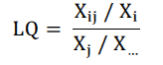
.... .............................. (2)

Dimana X_ij adalah derajat aktivitas ke-j di wilayah ke-i, X_i adalah total penggunaan lahan di wilayah ke-i, X_j adalah total penggunaan lahan ke-j di semua wilayah, X adalah derajat penggunaan Lahan total wilayah.
3. Klasifikasi terhadap perhitungan LQ:
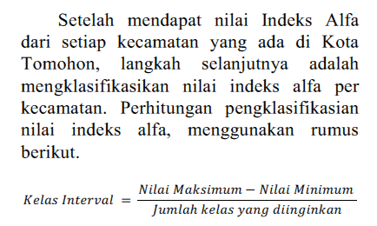
............. (3)

III. Hasil dan Pembahasan
A. Bangkitan dan Tarikan Perjalanan
Pola perjalanan merupakan salah satu aktifitas sosial ekonomi penduduk yang berimplikasi pada permintaan pemenuhan angkutan umum. Berdasarkan kajian terdahulu Noer Fadly (2017) menyatakan tahapan bangkitan serta tarikan pergerakan akan menghasilkan suatu model hubungan yang akan mengaitkan parameter tata guna lahan dengan jumlah pergerakan yang menuju atau meninggalkan suatu zona, maka dapat diketahui besarnya bangkitan dan tarikan perjalanan dari masing-masing zona tersebut, serta besarnya asal tujuan perjalanan dari tiap-tiap pasangan zona asal-tujuan. Sebagai pola awal matriks asal tujuan yang menjadi basis dalam pemilihan dan penentuan metoda estimasi, dalam hal ini yang digunakan adalah matrik asal tujuan tahun dasar 2017. Untuk mengidentifikasi pola perjalanan penduduk sebagai pergerakan dari zona asal ke zona tujuan dalam wilayah Kota Banda Aceh penelitian ini dibagi menjadi sembilan zona penelitian terdiri dari sembilan kecamatan yang ada di wilayah Kota Banda Aceh.

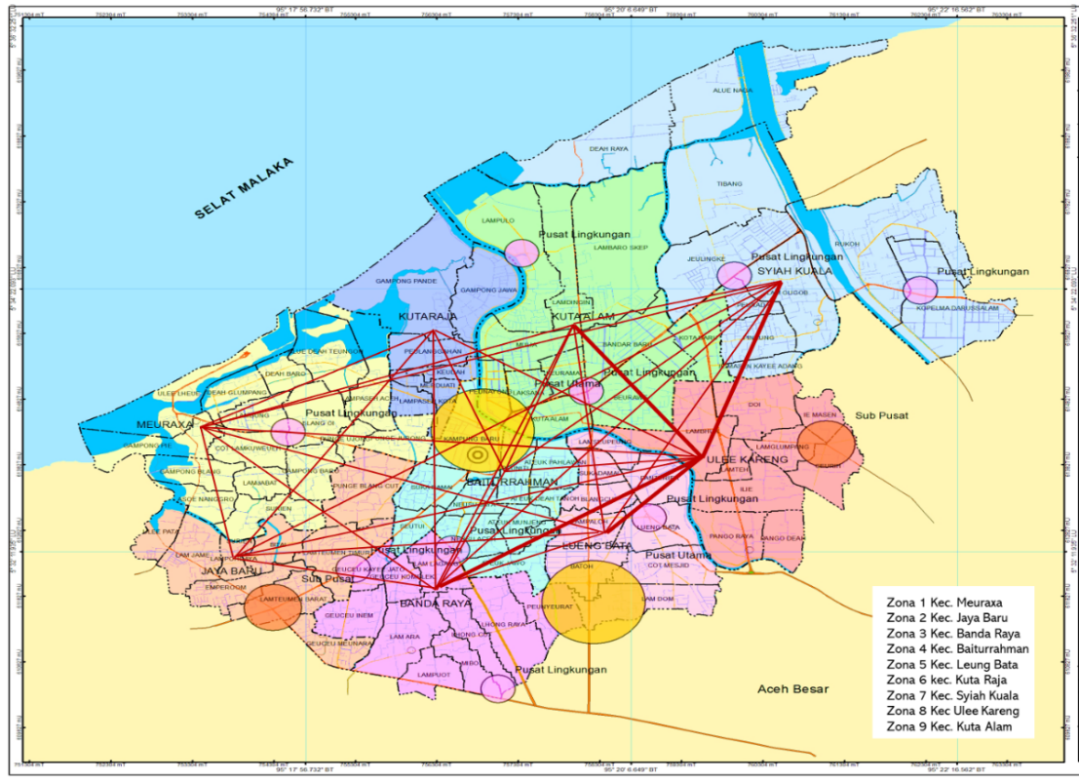
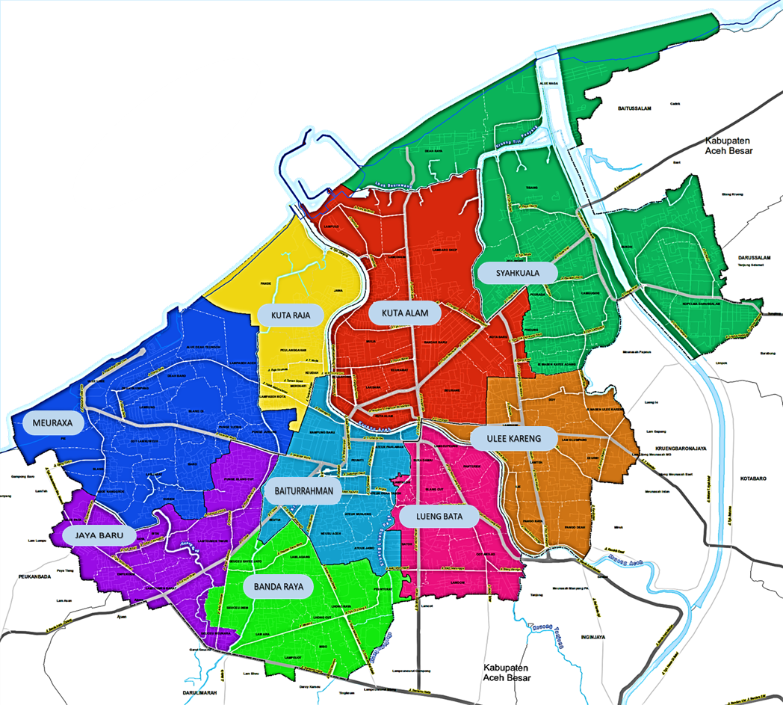
Sumber : Noer Fadhly, 2017

Gambar 2.
Garis Keinginan Bangkitan dan Tarikan Kota Banda Aceh

Gambar 1.
Pembagian Zona Wilayah Studi Kota Banda Aceh

Berdasarkan data bangkitan dan tarikan perjalanan, dapat terlihat pada gambar 2 bahwa zona-zona yang berpotensial menjadi zona penarik pergerakan adalah zona 9, 7, 4, 8. Pada zona-zona penarik pergerakan tersebut umumnya penggunaan lahan didominasi oleh kawasan perkantoran (pemerintah dan swasta),
pusat pendidikan, perdagangan dan jasa, fasilitas kesehatan, dan pemukiman. Pada zona 9 tarikan perjalanan mencapai 38,38% dari seluruh perjalanan dalam kota dengan kontribusi perjalanan terbesar berasal dari zona 2 dan 4 serta perjalanan internal pada zona 9.
Zona yang juga memiliki tarikan pergerakan lainnya adalah zona 7 tarikan perjalanan mencapai sebesar 19,84% dengan kontribusi terbesar berasal dari zona 9 dan pergerakan internal zona 7. Pada zona 4 tarikan pergerakan sebesar 13,58% dengan kontribusi pergerakan terbanyak berasal dari zona 7, 2 dan pergerakan pada zona internal itu sendiri. Pada zona 8 tarikan pergerakan sebesar 12,79% dari seluruh total pergerakan dalam kota, dengan kontribusi pergerakan berasal dari pergerakan internal zona tersebut. Penggunaan lahan pada zona 9 didominasi oleh kawasan perumahan sebesar 36,20%, kawasan perdagangan dan jasa sebesar 14,68%, kawasan perkantoran sebesar 5,54% serta sarana dan pelayanan umum sebesar 7,79%. Sedangkan untuk zona 7 juga di dominasi oleh kawasan perumahan sebesar 50,85%, kawasan perdagangan dan jasa sebesar 7,33%, kawasan sarana dan pelayanan umum sebesar 14,01% dan kawasan perkantoran sebesar 1,53%. Pada
kawasan perkantoran sebesar 8%, serta kawasan campuran yang merupakan kawasan perumahan dan perdagangan/jasa sebesar 8,49%.
Pada zona 8 kawasan perumahan juga mendominasi sebesar 72, 81%, kawasan perdagangan dan jasa sebesar 17,47%, kawasan perkantoran 0,54% serta kawasan sarana dan pelayanan umum sebesar 2,03%. Jika memperhatikan dari penggunaan lahan, pada zona 9 didominasi oleh kawasan perumahan dan kawasansan perdagangan dan jasa, yang kesemuanya merupakan potensi sebagai penarik pergerakan. zona 4 kawasan perdagangan dan jasa sebesar 15,05%, kawasan perumahan sebesar 48,12%,
Potensi pergarakan terbesar dari zona 9 juga disebabkan karena jumlah penduduk yang relatif cukup besar, dimana pergerakan tersebut berasal dari internal dari zona itu sendiri atau berasal dari zona lain yang letaknya berdampingan. Sebagaimana pendapat yang disampaikan oleh Chapin (1997), terhadap konsep struktur kota multiple nuclei, dimana pergerakan setiap kawasan akan cenderung memilih lokasi yang lebih berdekatan dengan kawasannya.
Aktivitas penduduk Kota Banda Aceh dalam melakukan pergerakan masih terkonsentrasi pada zona pusat kota, baik pergerakan itu merupakan pergerakan internal zona maupun pergerakan antar zona, pusat kota terlihat sangat dominan dalam jumlah perjalanan penduduk Kota Banda Aceh, hal ini menunjukkan adanya persebaran fasilitas kota yang belum merata, karena sebagian besar fasilitas masih terkonsentrasi pada kawasan pusat kota.

B. Kependudukan
Dalam perencanaan pembangunan suatau daerah sangat di pengaruhi oleh kondisi dan perkembangan demografi yang berperan penting. Komposisi dan distribusi penduduk akan sangat mempengaruhi struktur ruang, kegiatan sosial, dan ekonomi masyarakat, dimana seluruh aspek pembangunan akan memiliki korelasi dan interaksi dengan kondisi kependudukan yang ada, sehingga informasi tentang demografi memiliki posisi strategis dalam penentuan kebijakan.
Jumlah penduduk Kota Banda Aceh pada tahun 2019 mencapai 270.320 jiwa dengam laju pertumbuhan penduduk sebesar 1,97 % dari tahun sebelumnya, dimana tingkat pertumbuhan yang cenderung berfluktuasi setiap tahunnya. Penduduk Kota Banda Aceh tersebar secara tidak merata di sembilan kecamatan dengan rata-rata kepadatan penduduk 4.410 jiwa/km2. Berdasarkan dari distribusi penduduk serta tingkat kepadatannya, konsentrasi penduduk terpusat dibeberapa kecamatan seperti Baiturrahman, Kuta Alam, Leung Bata, Jaya Baru, dan Banda Raya, dimana Kecamatan Baiturrahman yang memiliki kepadatan penduduk yang terpadat yaitu 8.410 jiwa/ km2.
Kecamatan-kecamatan tersebut luasnya hanya 46,45% dari wilayah Kota Banda Aceh, tetapi dihuni 62,86% penduduk Kota Banda Aceh. Ketidakseimbangan dalam penyebaran penduduk tersebut diikuti dengan kepadatan bangunan dengan intesitas kegiatannya.

Tabel 1.
Jumlah Penduduk Kota Banda Aceh

Sumber : BPS Kota Banda Aceh Dalam Angka (2015-2020)

No | Kecamatan | 2015 | 2016 | 2017 | 2018 | 2019
1. | Meuraxa | 19.040 | 19.388 | 19.770 | 20.166 | 20.561
2. | Jaya Baru | 24.561 | 25.012 | 25.503 | 26.013 | 26.525
3. | Banda Raya | 23.034 | 23.459 | 23.919 | 24.398 | 24.878
4. | Baiturrahman | 35.363 | 36.013 | 36.721 | 37.455 | 38.192
5. | Leung Bata | 24.660 | 25.114 | 25.607 | 26.119 | 26.633
6. | Kuta Raja | 12.872 | 13.107 | 13.365 | 13.632 | 13.900
7. | Syiah Kuala | 35.817 | 36.477 | 37.193 | 37.938 | 38.682
8. | Ulee Kareng | 25.250 | 25.716 | 26.221 | 26.745 | 27.271
9. | Kuta Alam | 49.706 | 50.618 | 51.614 | 52.645 | 53.679
 | Jumlah | 250.303 | 254.904 | 259.913 | 265.111 | 2270.321

Sumber : Hasil Analisis, 2021
No | Kecamatan | Jumlah Penduduk (Jiwa)  Tabel 2.  Perhitungan Indeks Jumlah Penduduk | Indeks | Klasifikasi
1. | Meuraxa | 20.561 | 16,75 | Rendah
2. | Jaya Baru | 26.525 | 31,74 | Rendah
3. | Banda Raya | 24.878 | 27,60 | Rendah
4. | Baiturrahman | 38.192 | 61,07 | Sedang
5. | Leung Bata | 26.633 | 32,01 | Rendah
6. | Kuta Raja | 13.900 | 0 | Rendah
7. | Syiah Kuala | 38.682 | 62,30 | Sedang
8. | Ulee Kareng | 27.271 | 33,61 | Sedang
9. | Kuta Alam | 53.679 | 100 | Tinggi
Tabel 3.
Perhitungan Indeks Kepadatan Penduduk

No | Kecamatan | Kepadatan Penduduk (Jiwa/Ha) | Indeks | Klasifikasi
1. | Meuraxa | 28,32 | 2,86 | Rendah
2. | Jaya Baru | 70,17 | 75,71 | Tinggi
3. | Banda Raya | 51,94 | 43,97 | Sedang
4. | Baiturrahman | 84,12 | 100 | Tinggi
5. | Leung Bata | 49,87 | 40,38 | Sedang
6. | Kuta Raja | 26,68 | 0 | Rendah
7. | Syiah Kuala | 27,16 | 0,84 | Rendah
8. | Ulee Kareng | 44,34 | 30,75 | Rendah
9. | Kuta Alam  Sumber : Hasil Analisis, 2021 | 53,41 | 46,54 | Sedang

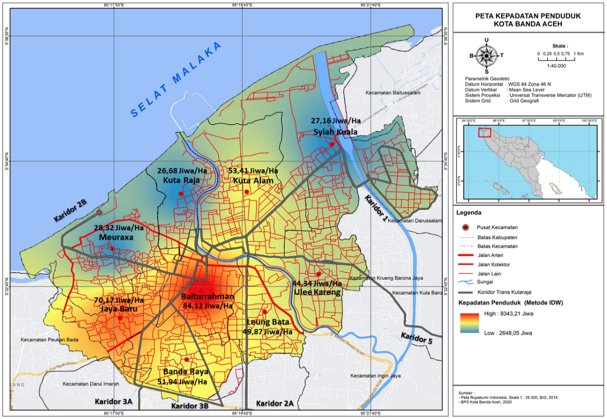
Gambar 3.
Peta Kepadatan Penduduk di Kota Banda Aceh

Berdasarkan Tabel 2. perhitungan indeks jumlah penduduk di Kota Banda Aceh, 53.679 jiwa bertempat tinggal di Kecamatan Kuta Alam yang memiliki indeks tertinggi, sedangkan 13.900 jiwa bertempat tinggal di Kecamatan Kuta Raja yang memiliki indeks terkecil dibandingkan kecamatan yang lainnya.
Kepadatan penduduk Kota Banda Aceh sangat terkait dengan luas wilayah dan jumlah penduduk per kecamatan yang ada. Kepadatan satu wilayah dengan wilayah yang lain tentu mempunyai tingkat kepadatan yang berbeda. Berdasarkan Tabel 3. perhitungan indeks kepadatan penduduk Kota Banda, tingkat kepadatan yang paling tinggi di Kecamatan Baiturrahman dengan jumlah kepadatan sebesar 84,12 jiwa/Ha dikarenakan luas wilayah Kecamatan tersebut lebih kecil dibandingkan dengan Kecamatan Kuta Raja, sedangkan kepadatan penduduk terendah berada di Kecamatan Kuta Raja sebesar 26.68 jiwa/ha.
C. Aksesibiltas Wilayah
Dalam hubungan antara luas wilayah dengan perkembangan wilayah sangatlah berkaitan dengan ketersediaan lahan serta berkembangnya daerah pertumbuhan yang baru. Penduduk dengan berbagai macam kegiatannya yang selalu berkembang serta melakukan mobilitas, sedangkan laus wilayah bersifat tetap.
Indeks luas wilayah Kota Banda Aceh dapat terlihat pada Tabel 4. Pada perhintungan indeks luas wilayah dalam hubungannya dengan perkembangan wilayah akan berbanding terbalik dengan klasifikasinya.

No | Kecamatan | Luas Wilayah (Km²) | Indeks  Tabel 4.  Perhitungan Indeks Luas Wilayah | Klasifikasi
1. | Meuraxa | 7,26 | 66,73 | Sedang
2. | Jaya Baru | 3,78 | 100 | Tinggi
3. | Banda Raya | 4,79 | 90,34 | Tinggi
4. | Baiturrahman | 4,54 | 92,73 | Tinggi
5. | Leung Bata | 5,21 | 86,33 | Tinggi
6. | Kuta Raja | 5,34 | 85,09 | Tinggi
7. | Syiah Kuala | 14,24 | 0 | Rendah
8. | Ulee Kareng | 6,15 | 77,34 | Tinggi
9. | Kuta Alam | 10,05 | 40,06 | Sedang
Sumber : Hasil Analisis, 2021
Tabel 5.
Perhitungan Indeks Jarak Ke Ibukota
Sumber : Hasil Analisis, 2021
No | Kecamatan | Ibukota Kecamatan | Jarak Ke Ibukota | Indeks | Klasifikasi
1. | Meuraxa | Ulee Lheue | 5,0 | 40,54 | Sedang
2. | Jaya Baru | Lampoh Daya | 2,5 | 74,32 | Tinggi
3. | Banda Raya | Lamlagang | 1,5 | 87,84 | Tinggi
4. | Baiturrahman | Neusu Jaya | 0,6 | 100 | Tinggi
5. | Leung Bata | Lueng Bata | 1,0 | 94,59 | Tinggi
6. | Kuta Raja | Keudah | 3,5 | 60,81 | Sedang
7. | Syiah Kuala | Lamgugob | 8,0 | 0 | Rendah
8. | Ulee Kareng | Ulee Kareng | 5,0 | 40,54 | Sedang
9. | Kuta Alam | Bandar Baru | 1,5 | 87,84 | Tinggi

Kecamatan yang memiliki klasifikasi luas wilayah terendah ada di Kecamatan Syiah Kuala, dimana kecamatan dengan luas wilayah terkecil akan mudah disisipi oleh berbagai penunjang pengembangan wilayah baik dari sarana, sosial, dan ekonomi, serta dari aspek aksesibilitas dan penduduknya.
Selain luas wilayah, jarak terdekat dengan ibukota juga dapat mempengaruhi tingkat perkembangan suatu wilayah, dimana jarak terdekat dengan ibukota dari suatu kecamatan akan mendapatkan pengaruh yang lebih besar dalam tingkat ketersediaan jumlah fasilitas sarana, sosial, ekonomi di wilayah tersebut.
Prasarana umum yang menjadi kebutuhan utama adalah jalan, karena selain untuk melakukan berbagai kegiatan ekonomi juga dapat membantu meningkatkan kegiatan ekonomi suatu daerah. Prasarana jalan juga membantu aksesibilitas dalam suatu daerah. Pola jaringan jalan di kota Banda Aceh secara umum adalah jenis radial dan grid, dimana pola jalan jenis radial dibentuk oleh jalan utama yang menghubungkan pusat kota dengan wilayah pinggiran, yaitu Jalan Teuku Umar, Jalan Tgk. Daud Beureueh dan Jalan Teuku Nyak Arief, Jalan Iskandar Muda, dan Jalan Teuku Chik Di Tiro. Pusat jaringan jalan tersebut terletak di pusat kota sehingga intensitas lalu lintas pada kawasan ini relatif lebih tinggi dibandingkan dengan wilayah sekitarnya. Sedangkan pola jalan jenis grid ada pada kawasan pusat kota, kawasan pemukiman, dan kawasan kegiatan lainnya.

Tabel 6.
Panjang Jalan Berdasarkan Status Jalan Per Kecamatan

No | Kecamatan | Jalan Nasional | Jalan Provinsi | Jalan Kota | Jalan Desa | Jumlah
1. | Meuraxa | - | - | 77,84 | 2,67 | 80,51
2. | Jaya Baru | - | - | 84,70 | 1,19 | 85,89
3. | Banda Raya | - | - | 72,35 | 4,14 | 76,49
4. | Baiturrahman | - | - | 69,15 | 2,71 | 71,86
5. | Leung Bata | - | - | 53,58 | 3,67 | 57,25
6. | Kuta Raja | - | - | 49,60 | 1,13 | 50,73
7. | Syiah Kuala | - | - | 107,85 | 1,61 | 109,46
8. | Ulee Kareng | - | - | 99,83 | 1,80 | 101,63
9. | Kuta Alam | - | - | 68,56 | 3,95 | 72,51
Jumlah |  |  |  | 683,46 | 22,87 | 706,33
Sumber : BPS Kota Banda Aceh, (2020)
Tabel 7.
Perhitungan Indeks Panjang Jalan

.No | Kecamatan | Panjang Jalan (km) | Indeks | Klasifikasi
1. | Meuraxa | 80,51 | 50,71 | Sedang
2. | Jaya Baru | 85,89 | 59,87 | Sedang
3. | Banda Raya | 76,49 | 43,86 | Sedang
4. | Baiturrahman | 71,86 | 35,98 | Sedang
5. | Leung Bata | 57,25 | 11,10 | Rendah
6. | Kuta Raja | 50,73 | 0 | Rendah
7. | Syiah Kuala | 109,46 | 100 | Tinggi
8. | Ulee Kareng | 101,63 | 86,67 | Tinggi
9. | Kuta Alam | 72,51 | 37,08 | Sedang
Sumber : Hasil Analisis, 2021

Pemanfaatan lahan untuk prasarana jalan di Kota Banda Aceh mencapai 6,85% dari luas wilayah. Jalan raya utama yang berfungsi sebagai Arteri Primer melayani lalu lintas regional yang menghubungkan Kota Banda Aceh dengan kota-kota kabupaten meliputi jalan lingkar selatan, dengan lintasan yang dimulai dari Simpang Lamteumen (Dodik) – Jl. Soekarno Hatta menuju ke arah Lambaro (Kabupaten Aceh Besar) - Lamgugob – Krueng Cut dan Jalan Lingkar Utara, dengan lintasan yang dimulai dari Simpang Lamteumen (Dodik) - Jl. Tgk Abdurahman Meunasah Meucab - Lampoh Daya – Lamjame – Ulee Pata – Uleu Lheue – Deah Glumpang – Deah Baro – Alue Deah Teungoh - Gampong Pande – Gampong Jawa – Lampulo – Lamdingin - Lambaro Skep – Tibang – Krueng Cut, sedangkan jalan arteri sekunder, kolektor primer dan kolektor sekunder berfungsi melayani lalu lintas utama yang dapan menghubungkan pusat-pusat kegiatan dalam kota. Sementara jalan dengan fungsi jalan lokal terdapat di sekitar kawasan pemukiman.
Berdasarkan Tabel 7. Kecamatan Syiah Kuala memiliki indeks tertinggi dengan panjang jalan sebesar 109,46 km, hal ini dipengaruhi karena Kecamatan Syiah Kuala memiliki luas wilayah terbesar di kota Banda Aceh. Sedangkan kecamatan Kuta Raja memiliki indeks terkecil dengan panjang jalan sebesar 50,73 km.

Sumber : Hasil Analisis, 2021
No | Kecamatan | Kependudukan |  | Aksesibilitas Wilayah  Tabel 8.  Total Perhitungan Indeks Perkembangan Wilayah Kota Banda Aceh
No | Kecamatan | Jumlah Penduduk | Kepadatan Penduduk | Luas Wilayah | Jarak Ke Ibukota | Panjang Jalan
1. | Meuraxa | 16,75 | 2,86 | 66,73 | 40,54 | 50,71
2. | Jaya Baru | 31,74 | 75,71 | 100 | 74,32 | 59,87
3. | Banda Raya | 27,60 | 43,97 | 90,34 | 87,84 | 43,86
4. | Baiturrahman | 61,07 | 100 | 92,73 | 100 | 35,98
5. | Leung Bata | 32,01 | 40,38 | 86,33 | 94,59 | 11,10
6. | Kuta Raja | 0 | 0 | 85,09 | 60,81 | 0
7. | Syiah Kuala | 62,30 | 0,84 | 0 | 0 | 100
8. | Ulee Kareng | 33,61 | 30,75 | 77,34 | 40,54 | 86,67
9. | Kuta Alam | 100 | 46,54 | 40,06 | 87,84 | 37,08

Perhitungan Indeks perkembangan wilayah pada penelitian ini meliputi indeks kependudukan dan indeks aksesibilitas wilayah. Berdasarkan Tabel 8. maka dapat terlihat bahwa Kecamatan Baiturrahman memiliki total indeks tertinggi, dikarenakan Baiturrahman merupakan pusat kota Banda Aceh dengan segala fasilitas baik fasilitas umum maupun fasilitas sosial yang terkonsentrasi pada wilayah tersebut.
Sedangkan kecamatan yang memiliki indeks terendah adalah kecamatan Kuta Raja dimana kecamatan tersebut memiliki jarak yang jauh dari pusat kota, kecamatan ini membutuhkan tambahan akan fasilitas sarana, sosial serta ekonomi yang lebih besar dari wilayah lain yang lebih memiliki kemampuan untuk membangun yang lebih tinggi, aksesibilitas pada kecamatan ini menjadi sulit dijangkau sehingga fasilitas sosial ekonomi yang ada pada wilayah tersebut menjadi kurang memadai, tetapi pada kenyataannya pembangunan serta pemenuhan fasilitas sarana, sosial dan ekonomi lebih terpenuhi pada pusat kota.
D. Karakteristik Penggunaan Lahan
Kota Banda Aceh telah berkembang menjadi sebuah kota yang cukup ramai, sehingga harus dapat dipikirkan mengenai pemanfaatan ruang dan wilayah yang ada. Sejalan dengan semakin kompleksnya kegiatan dalam wilayah kota Banda Aceh, terdapat beberapa kawasan mulai muncul gejala-gejala pergeseran pemanfaatan ruang dan percampuran kegiatan pada suatu kawasan. mengembangkan jaringan prasarana transportasi ke pusat lingkungan, serta mengembangkan jaringan jalan arteri primer dan jalan arteri sekunder untuk meningkatkan aksesibilitas kota dari kawasan sekitar.
Rencana pengembangan sistem pusat pelayanan untuk kegiatan kegiatan perdagangan regional dan pemerintahan berada di wilayah Kecamatan Baiturrahman, Kuta Alam dan Kuta Raja. Pusat kegiatan olah raga (sport centre), terminal AKAP dan AKDP, perdagangan dan jasa serta pergudangan berada di wilayah Kecamatan Banda Raya dan Lueng Bata, pusat kegiatan pelabuhan dan wisata berada di wilayah Kecamatan Meuraxa, Jaya Baru dan sebagian Banda Raya, sedangkan pusat pelayanan pendidikan, kesehatan dan kegiatan lain yang komplementer dengan kedua kegiatan tersebut berada pada wilayah Kecamatan Syiah Kuala dan Ulee Kareng. Berdasarkan data sekunder yang ada maka dapat terlihat Gambaran kecenderungan ruang tiap kecamatan yang ada di Kota Banda Aceh.

Sumber : RTRW Kota Banda Aceh, 2020
Peruntukan Lahan | Jumlah  Tabel 9.  Kecenderungan Ruang di Kota Banda Aceh | Prosentase (%)
Ruang Terbuka Hijau | 796,77 | 16,27
Cagar Budaya (CB) | 9,83 | 0,20
Perumahan | 2577,33 | 52,62
Perdagangan dan Jasa | 655,62 | 13,38
Perkantoran | 116,09 | 2,37
Sarana dan Pelayanan Umum | 308,54 | 6,30
Peruntukan Lainnya | 297,58 | 6,08
Campuran | 136,44 | 2,79
Total | 4898,2

Persentase terbesar untuk kecenderungan ruang Kota Banda Aceh adalah perumahan sebesar 52,62%, sedangkan untuk perdagangan dan jasa sebesar 13,38% dan perkantoran sebesar 2,37%. Tata guna lahan memiliki hubungan erat dengan transportasi, dimana semakin berkembangnya suatu daerah maka kemudahan untuk mendapatkan tranportasi dan penyediaan layanan pada daerah tersebut juga akan semakin berkembang. Perbaikan akses transportasi akan meningkatkan tarikan kegiatan sehingga berkembangnya guna lahan kota. Sistem transportasi yang baik akan menjamin efektivitas pergerakan antar fungsi kegiatan dalam kota.
Perhitungan tingkat perkembangan lahan dengan menggunakan rumus Location Quotient (LQ) dilakukan pada beberapa indikator perkembangan wilayah, meliputi ruang terbuka hijau, cagar budaya, Perumahan, perdagangan dan jasa, perkantoran, sarana dan pelayanan umum, kawasan peruntukan lainnya, dan kawasanan campuran. Hasil analisa Location Quotient (LQ) terhadap peruntukan lahan yang ada di Kota Banda Aceh, terlihat pada Tabel 11.

Tabel 10.
Peruntukan Lahan Kota Banda Aceh Per Kecamatan

Kecamatan | Ruang Terbuka Hijau | Cagar Budaya | Perumahan | Perdagangan dan Jasa | Perkantoran | Sarana dan Pelayanan Umum | Peruntukan Lainnya | Campuran | Jumlah
Meuraxa | 146,67 | - | 354,92 | 53,76 | 1,73 | 18,65 | 44,6 | - | 620,33
Jaya Baru | 28,54 | - | 313,64 | 59,78 | 9,75 | 8,22 | 2,79 | - | 422,72
Banda Raya | 13,64 | - | 313,57 | 65,58 | 5,05 | 26,15 | 14,2 | 13,73 | 451,92
Baiturrahman | 42,8 | 5,47 | 173,39 | 54,21 | 28,83 | 14,69 | 10,33 | 30,59 | 360,31
Leung Bata | 22,74 | - | 172,71 | 114,38 | 4,93 | 15,42 | 2,27 | 59,06 | 391,51
Kuta Raja | 148,88 | 1,81 | 77,64 | 29,78 | 2,15 | 4,28 | 50,06 | - | 314,6
Syiah Kuala | 240,28 | 2,44 | 538,72 | 77,63 | 16,17 | 148,46 | 13,39 | 22,26 | 1059,35
Ulee Kareng | 23,93 | 0,11 | 338,61 | 81,23 | 2,5 | 9,42 | 9,24 | - | 465,04
Kuat Alam | 129,29 | - | 294,13 | 119,27 | 44,98 | 63,25 | 150,7 | 10,8 | 812,42
 | 796,77 | 9,83 | 2577,33 | 655,62 | 116,09 | 308,54 | 297,58 | 136,44 | 4898,2
Sumber : Analisis Data Sekunder.

Tabel 11.
Perhitungan Location Quotient (LQ) Peruntukan Lahan Per Kecamatan

Kecamatan | LQ |  |  |  |  |  |  |  | Rata-Rata
Kecamatan | Ruang Terbuka Hijau | Cagar Budaya | Perumahan | Perdagangan dan Jasa | Perkantoran | Sarana dan Pelayanan Umum | Peruntukan Lainnya | Campuran | Rata-Rata
Meuraxa | 1,45 | 0,00 | 1,09 | 0,65 | 0,12 | 0,48 | 1,18 | 0,00 | 0,62
Jaya Baru | 0,42 | 0,00 | 1,41 | 1,06 | 0,97 | 0,31 | 0,11 | 0,00 | 0,53
Banda Raya | 0,19 | 0,00 | 1,32 | 1,08 | 0,47 | 0,92 | 0,52 | 1,09 | 0,70
Baiturrahman | 0,73 | 7,56 | 0,91 | 1,12 | 3,38 | 0,65 | 0,47 | 3,05 | 2,23
Leung Bata | 0,36 | 0,00 | 0,84 | 2,18 | 0,53 | 0,63 | 0,10 | 5,42 | 1,26
Kuta Raja | 2,91 | 2,87 | 0,47 | 0,71 | 0,29 | 0,22 | 2,62 | 0,00 | 1,26
Syiah Kuala | 1,39 | 1,15 | 0,97 | 0,55 | 0,64 | 2,22 | 0,21 | 0,75 | 0,99
Ulee Kareng | 0,32 | 0,12 | 1,38 | 1,30 | 0,23 | 0,32 | 0,33 | 0,00 | 0,50
Kuat Alam | 0,98 | 0,00 | 0,69 | 1,10 | 2,34 | 1,24 | 3,05 | 0,48 | 1,23
Sumber : Hasil Analisis, 2021

Kecamatan Baiturrahman memiliki kawasan perumahan kepadatan tinggi dan Sedang (Peuniti, Suka Ramai, Neusu Jaya, Seutui), kawasan perdagangan dan jasa, perkantoran, kawasan wisata sejarah serta kawasan campuran yang memiliki nilai LQ > 1 masuk dalam klasifikasi tinggi menyatakan bahwa kawasan tersebut berpengaruh terhadap pergerakan penduduk sehingga memiliki perngaruh yang tinggi untuk penentuan rute pelayanan angkutan massal Trans Kutaraja. Kecenderungan ruang yang sangat bervariasi, untuk kawasan perumahan sebesar 173,39 Ha, kawasan perdagangan dan jasa yang cukup tercentral sebesar 54,21 pada gampong kampung baru, peuniti, ateuk pahlawan, ateuk deah tanoh, neusu, ateuk jawo, setui dan sukaramai. Lintasan Trans Kutaraja terlayani oleh koridor 3A, koridor 3B serta koridor 2B. Kecamatan Baiturrahman masuk dalam kategori kepadatan tertinggi sebesar 84,12 jiwa/Ha dengan luas lahan terbangun sebesar 312,04 Ha, persentase kepadatan terbangun sebesar 19,29 Ha. Kecamatan ini memiliki potensi bangkitan dan tarikan perjalanan yang besar, tumpang tindih trayek juga cukup tinggi karena dilalui oleh 6 koridor Trans Kutaraja untuk menuju halte yang tercentral pada kawasan masjid Raya Baiturrahman.

Kecamatan Lueng Bata didominasi oleh perumahan sebesar 172,71 Ha dan kawasan perdagangan dan jasa sebesar 114,38 serta sarana dan pelayanan umum sebesar 15,42 Ha, untuk kawasan campuran juga tinggi yaitu sebesar 59,06 Ha. Kecamatan Lueng Bata masuk dalam kategori sedang untuk kepadatan penduduknya yaitu sebesar 49,87 jiwa/Ha dengan luas lahan terbangun sebesar 368,77 Ha. Berdasarkan perhitungan LQ kecamatan ini masuk dalam klasifikasi sedang dengan rata-rata nilai sebesar 1,26, hal ini menyatakan bahwa pola ruang yang ada di kecamatan ini berpengaruh terhadap penentuan pelayanan rute angkutan massal. Pelayanan koridor Trans Kutaraja pada wilayah ini masih sangat rendah, hanya melayani kawasan Batoh, Suka Damai, Blang Cut yang merupakan kawasan perdagangan dan jasa, sedangkan kawasan Panteriek, Cot Masjid dan Lamdom yang sebagian besar didominasi oleh kawasan perumahan belum terlayani oleh lintasan rute angkutan massal Trans Kutaraja, dimana potensi dari bangkitan pergerakan pada kawasan tersebut sangatlah besar.
Kecamatan Kuta Raja merupakan kawasan perumahan tinggi dan rendah (Pelanggahan, Gp. Jawa, Gp. Pande), kawasan perdanganan dan jasa. Pola penggunaan lahan di kecamatan Kuta Raja merupakan mix used area yang didominasi oleh kawasan ruang terbuka hijau sebesar 148,88 Ha, kawasan perdagangan dan jasa sebesar 29,78 Ha, kawasan perumahan sebesar 77,67 Ha serta kawasan peruntukan lainnya sebesar 50,06 Ha, untuk kawasan peruntukan lainnya juga tinggi yaitu sebesar 50,06 Ha. Kecamatan Kuta Raja memiliki kepadatan rendah dimana kepadatan penduduknya sebesar 26,68 jiwa/Ha dengan luas lahan terbangun sebesar 163,91 Ha serta persentase kepadatan terbangun sebesar 6,12%. Pada kecamatan ini belum terlayani oleh koridor angkutan massal Trans Kutaraja secara langsung. Berdasarkan perhitungan LQ kecamatan Kuta Raja masuk dalam klasifikasi sedang sebesar 1,26, kawasan ini berpotensi sebagai zona tarikan perjalan karena merupakan pusat perdagangan dan jasa.

Pada Kecamatan Kuta Alam Pola penggunaan lahan merupakan mix used area yang didominasi oleh kawasan perumahan sebesar 294,13 Ha, kawasan perdagangan dan jasa sebesar 119,27 Ha, kawasan peruntukan lainnya sebesar 150,7 Ha, kawasan perkantoran sebesar 44,98 serta kawasan sarana dan pelayanan umum sebesar 63,25. Kecamatan Kuta Alam memiliki kepadatan penduduknya sebesar 53,41 jiwa/Ha dengan luas lahan terbangun sebesar 683,13 Ha dari total luas kecamatan sebesar 1005 Ha. Berdasarkan hasil perhitungan LQ, maka kawasan perkantoran, kawasan peruntukan lainnya, kawasan sarana dan pelayanan umum serta kawasan perdagangan dan jasa memiliki potensi yang besar sebagai bangkitan dan tarikan pergerakan. Untuk pelayanan angkutan massal Trans Kutaraja pada wilayah ini dilayani oleh koridor 1 dengan rute Pusat Pusat Kota – Darusalam, koridor 5 dengan rute Pusat Kota - Ulee Kareng - Blang Bintang, serta koridor 2A dengan rute Pusat Kota - Lambaro - Blang Bintang, hal ini dikarenakan lintasan pelayanan Trans Kutaraja melalui jaringan jalan utama yang ada di Kota Banda Aceh, serta pusat pemerintahan baik itu kawasan perkantoran maupun kawasan pendidikan banyak berada di kecamatan Kuta Alam, sehingga potensi bangkitan dan tarikan perjalanan pada kawasan ini baik yang berasal dari kecamatan di lain maupun perjalanan yang berasal dari kawasan internal itu sendiri sangat tinggi. Walaupun dilintasi oleh tiga koridor Trans Kutaraja, sebagaian besar wilayah yang ada pada kecamatan Kuta Alam masih belum terlayani secara langsung oleh jaringan angkutan umum, seperti Kampung Mulia, Kampung Keuramat, Lamdingin, Lambaro Skep dan Lampulo.
E. Daerah Pelayanan Rute (Area Coverage)
Daerah pelayanan rute dapat didefinisikan sebagai daerah dimana seluruh masyarakat dapat menggunakan atau memanfaatkan rute yang ada untuk memenuhi kebutuhan mobilitasnya. Daerah tesebut juga dapat dikatakan sebagai daerah di mana orang masih merasa cukup nyaman untuk berjalan ke rute tersebut untuk kebutuhan mobilitasnya. Besarnya daerah pelayanan suatu rute sangat bergantung pada seberapa jauh berjalan kaki itu nyaman. Dengan menggunakan aplikasi ArcGis 10.3 maka didapatkan perhitungan buffer zone willingness to walk dari pelayanan Trans Kutaraja kondisi saat ini dengan cakupan pelayanan pada Tabel 12.

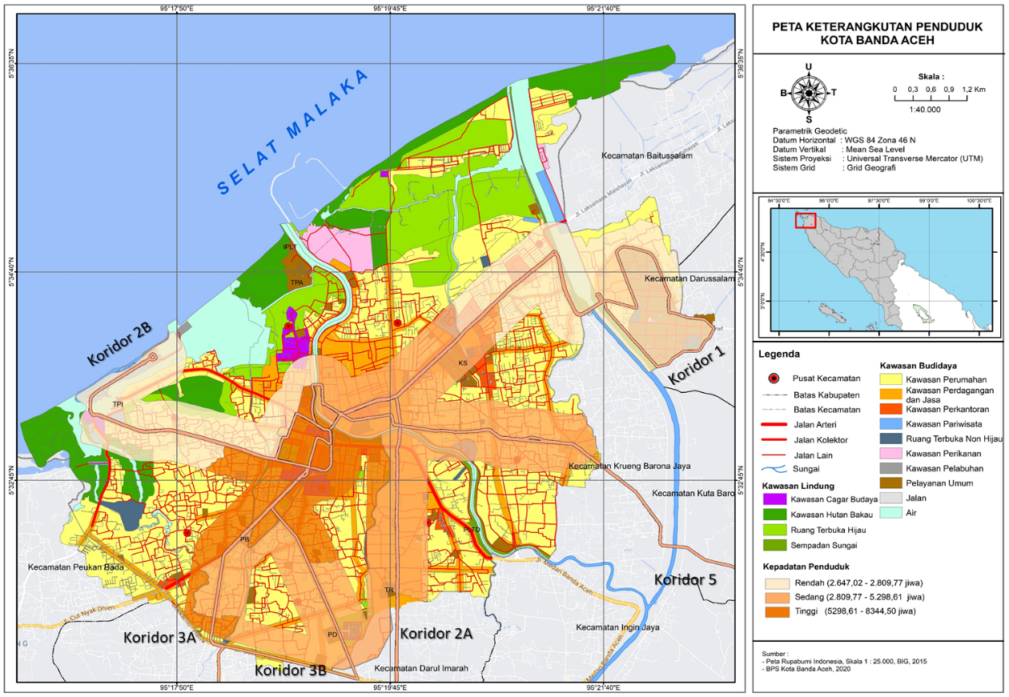

Gambar 4.
Peta Buffer Zone Willingness To Walk

Tabel 12.
Cakupan Pelayanan Rute Trans Kutaraja

Kecamatan | Luas Area (Ha) | Cakupan Pelayanan  (Ha) | Persentase Cakupan Pelayanan (%)
Meuraxa | 726 | 261 | 13,71
Jaya Baru | 378 | 92 | 4,83
Banda Raya | 479 | 273 | 14,34
Baiturrahman | 454 | 240 | 12,61
Leung Bata | 534 | 150 | 7,88
Kuta Raja | 521 | 29 | 1,52
Syiah Kuala | 1.424 | 425 | 22,32
Ule Kareng | 615 | 177 | 9,30
Kuta Alam | 1.005 | 257 | 13,50
Luas Pelayanan Total | 6136 | 1904 | 31%
Sumber : Hasil Analisis, 2021

IV. Kesimpulan

Pola penggunaan lahan di wilayah studi adalah mixed use area serta cenderung berbentuk linear mengikuti pola jaringan jalan, didominasi oleh penggunaan kawasan perumahan sebesar 52,62%, kawasan ruang terbuka hijau sebesar 16,27%, kawasan perdagangan dan jasa sebesar 13,38%, kawasan sarana dan pelayanan umum sebesar 6,30%, kawasan peruntukan lainnya sebesar 6,08%, kawasan perkantoran sebesar 2,37% serta kawasan campuran sebesar 2,79%. Hal ini sangat berpengaruh pada peningkatan perjalanan yang pada akhirnya akan menimbulkan kebutuhan akan sarana dan prasarana transportasi . Pelayanan jaringan angkutan massal Trans Kutaraja yang ada masih belum dapat menjangkau seluruh pelosok Kota Banda Aceh, dmana berdasarkan perhitungan cakupan pelayanan dengan menggunakan aplikasi ArcGis didapatkan perhitungan cakupan pelayanan Trans Kutaraja saat ini sebesar 31%.
Melihat dari luas area maka cakupan pelayanan Trans Kutaraja terbesar ada di Kecamatan Syiah Kuala sebesar 22,32% dimana wilayah ini sangat berpotensi menjadi kawasan yang dapat menimbulkan bangkitan serta tarikan perjalanan dikarenakan adanya kawasan sarana dan pelayanan umum berupa kawasan pendidikan sebesar 14,01% dan kawasan perumahan yang cukup tinggi sebesar 50,85% dari total luas yang ada pada kecamatan ini. Kemudian Kecamatan Banda Raya dengan cakupan pelayanan sebesar 14,34%, Kecamatan Kuta Alam sebesar 13,50% serta Kecamatan Meuraxa sebesar 13,71%. Pada Kecamatan Banda Raya kawasan perdagangan dan jasa memiliki potensi pergerakan sebesar 14,51% serta kawasan perumahan sebesar 65,58% dari total luas wilayah kecamatan ini, sedangkan untuk Kecamatan Kuta Alam kawasan perumahan sebesar 36,20%, kawasan perdagangan dan jasa sebesar 14,68%, kawasan perkantoran sebesar 5,54% dari total kecamatan ini. Masih ada beberapa kecamatan yang ada di Kota Banda Aceh yang belum terlayani secara oleh pelayanan Trans Kutaraja seperti Kecamatan Lueng Bata yang cakupan pelayanan saat ini hanya sebesar 7,88% dari total luar areanya, Kecamatan Ulee Kareng sebesar 6,80% serta kecamatan Baiturrahman sebesar 3,45%. Pada kecamatan Baiturrahman cakupan pelayanan Trans Kutaraja hanya terpusat pada wilayah masjid raya Baiturrahman dimana pada kawasan tersebut merupakan halte center point dari semua koridor pelayanan Trans Kutaraja.

V. Saran
- Secara keseluruhan cakupan pelayanan angkutan massal Trans Kutaraja masih belum mencapai keseluruh wilayah pinggiran Kota Banda Aceh, semakin tinggi kepadatan pada suatu kecamatan, maka akan semakin besar pula kebutuhan akan mobilitas penduduk dari suatu tempat menuju tempat lainnya.
- Berdasarkan kepadatan penduduk di Kota Banda Aceh, terlihat bahwa kecamatan seperti Jaya Baru, Lueng Bata dan Ulee Kareng yang memiliki potensi pergerakan tetapi belum terlayani secara maksimal, kerena rute pelayanan koridor Trans Kutaraja eksisting hanya melalui jaringan jalan utama.

Ucapan Terima Kasih
Ucapan terimakasih penulis sampaikan kepada seluruh pihak yang telah membantu dan mendukung dalam penyediaan data khususnya Dinas Perhubungan Aceh, UPTD Trans Kutaraja selaku regulator.

Daftar Pustaka
Anonim, Qanun Nomor 4 Tahun 2009 tentang Rencana Tata Ruang Wilayah Kota Banda Aceh Tahun 2009 - 2029.
Badan Pusat Statistik Kota Banda, Kota Banda Aceh Dalam Angka Tahun 2020, BPS, 2020.
Badan Pusat Statistik Kota Banda, Kota Banda Aceh Dalam Angka Tahun 2019, BPS, 2019.
Badan Pusat Statistik Kota Banda, Kota Banda Aceh Dalam Angka Tahun 2018, BPS, 2018.
Arif, Firgani. 2009. Kajian Pelayanan Rute Angkutan Umum di Kota Palembang. Program Pascasarjana, Magister Teknik Pembangunan Wilayah dan Kota, Universitas Diponegoro, Kota Semarang.
Tamin, Ofyar Z. 2000. Perencanaan dan Permodelan Transportasi. Edisi ke-2. Bandung: Penerbit ITB.
Chapin.F. Stuart Jr., Edward J.Kaiser dan David R. Godschalk. 1995.Urban Land Use Planning (FourthEdition).
Black, 1981. Urban transport Planning. London. : Croom Helm.
Khisty dan Lall, 2003. Dasar - Dasar Rekayasa Transportasi Jilid 1. Alih bahasa Fidel Miro. Erlangga. Jakarta.
Mishra Sabyasachee, Ye Xin, Ducca Fred, & Jan Knaap Gerrit, 2011. A functional integrated land use-transportation model for analyzing transportation impacts in the Maryland-Washington, DC Region, Sustainability: Science, Practice, & Policy Fall 2011 | Volume 7 | Issue 2.
Levinson, Hebert S. 1982 Urban Transportasion. New York.
Bruton, M.J., 198) Introduction to Transport Planning. Third Edition. London: Anchor Brendon Ltd.
Soegimo, dkk, 2009, Geografi Untuk SMA/MA Kelas XI, Solo, CV Mefi Caraka.
Setijowarno D dan Frazila R.B, 2001. Pengantar Sistem Transportasi, Penerbit Unika Soegijapranata, Semarang.
Warpani, S. 1990. Merencanakan Sistem Perangkutan. Bandung : ITB Bandung.
Tamin Ofyar Z dan Frazila Russ Bona, 1997. Penerapan Konsep Interaksi Tata Guna Lahan-Sistem Transportasi Dalam Perencanaan Sistem Jaringan Transportasi, Jurnal Perencanaan Wilayah dan Kota, Jurusan Perencanaan Wilayah dan Kota ITB Vol 8, No. 3, ISSN: 0853-9847.
Wibowo, A. 2013. Studi Tentang Struktur Kota Dan Sistem Transportasi Di Perkotaan Purwokerto Tahun 2013.
Fadhly. Noer. 2017. Pembangunan Infrastruktur Transportasi Dan Struktur Ruang Dengan Konsep Transit Oriented Development di Kota Banda Aceh. Disertasi. Pasca Sarjana Universitas Sumatera Utara.
Warpani, Suwardjoko. 1984. Analisis Kota dan Daerah. Bandung. ITB.

